KENNISMAKINGSCURSUS TEKENEN/SCHILDEREN
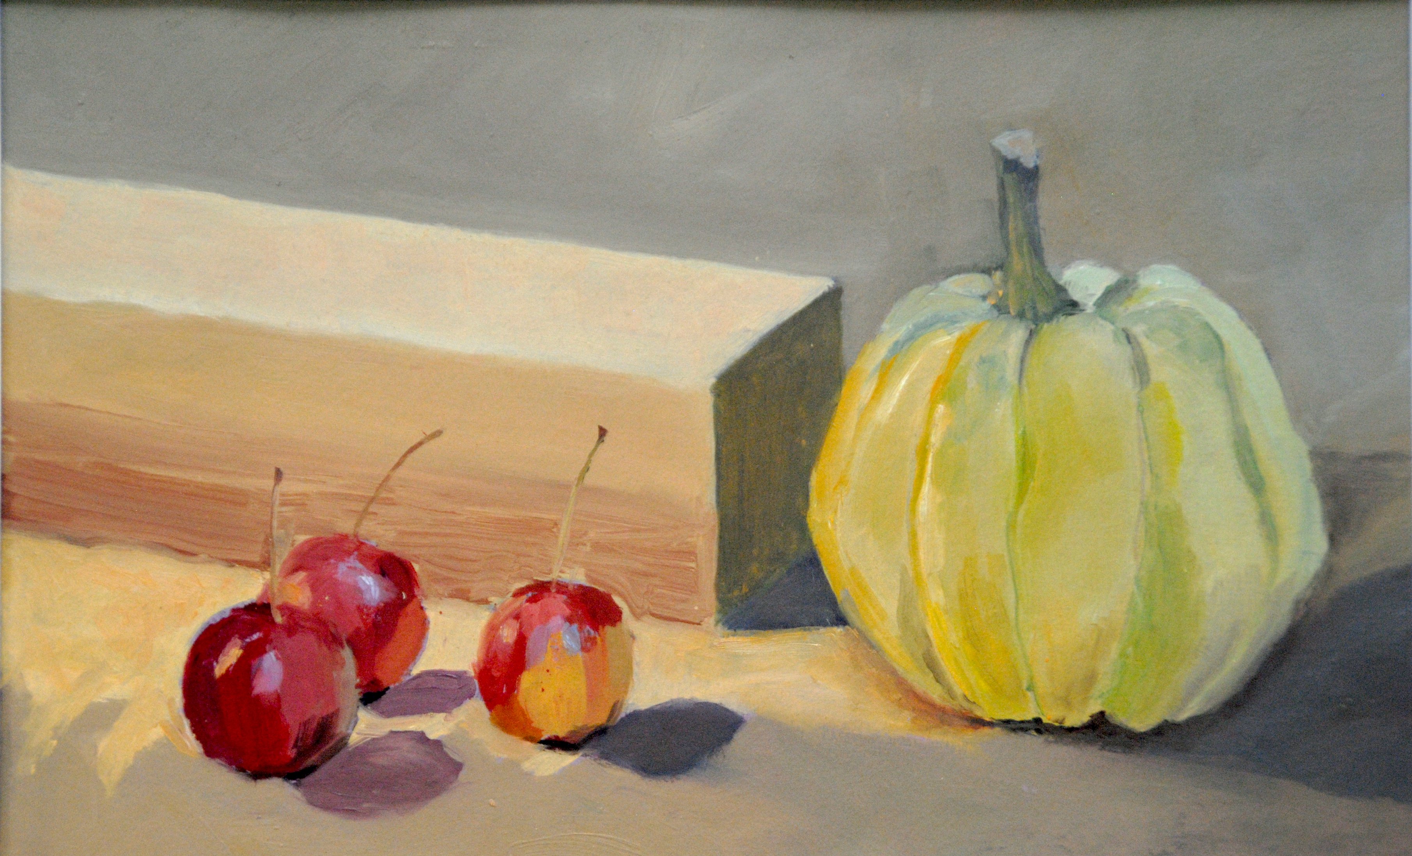
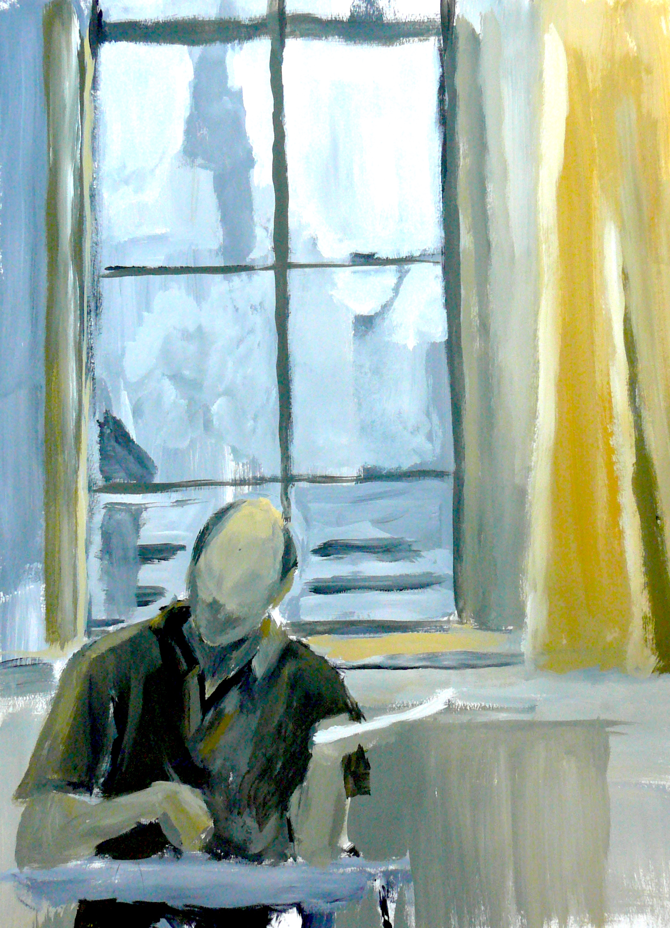
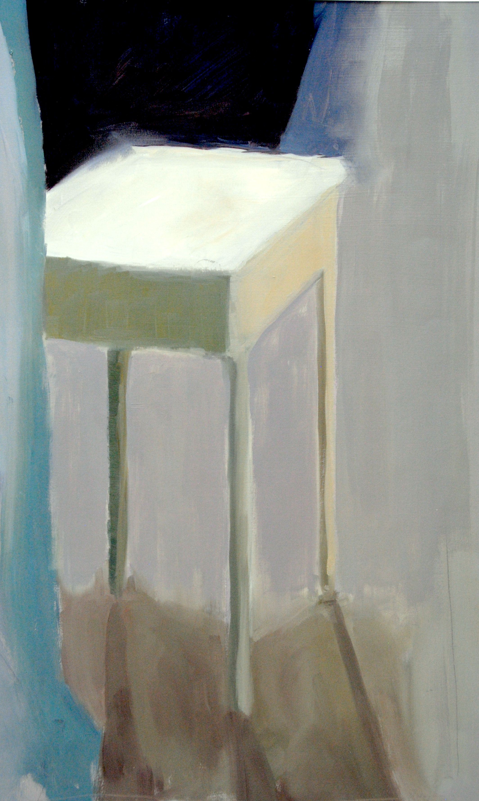

Cursist aan het werk stilleven kleur perspectief Franca Hiddink

Voor wie is de cursus bedoeld?
Voor wie nog niet eerder getekend of geschilderd heeft en wie het graag wil leren, is dit een prima opstapcursus. Het is ook goed mogelijk dat het lang geleden is dat je getekend of geschilderd hebt. Als je niet meer weet wat de basistechnieken zijn en waar je op kunt letten bij het maken van een schilderij, dan is dit de meest geschikte cursus.

Wat gaan we doen?
In 10 lessen wordt er getekend met houtskool of potlood en geschilderd met gouache en acrylverf. Je leert vooral goed kijken. Er wordt gewerkt naar aanleiding van een stilleven, met een model en uit het hoofd. Het resultaat kan zowel realistisch als abstract zijn.

Wanneer wordt de cursus gegeven?
Op vrijdagmiddag van 13.00 tot 16.00 uur

Data:
29 september
6; 13; 20 oktober
3; 10; 17; 24 november
1; 8 december

Wat zijn de kosten?
De basiscursus kost € 160,- voor 10 lessen.
Bij de basiscursus is al het materiaal inbegrepen. Als je extra materiaal wilt gebruiken wordt de meerprijs berekend.

Waar wordt de cursus gegeven?
Multifunctioneel Centrum (MFC) Engelbert
Woldjerspoorweg 5a
9723 ER Engelbert
telefoon 050-5496355

